KE213/6-ATEX1

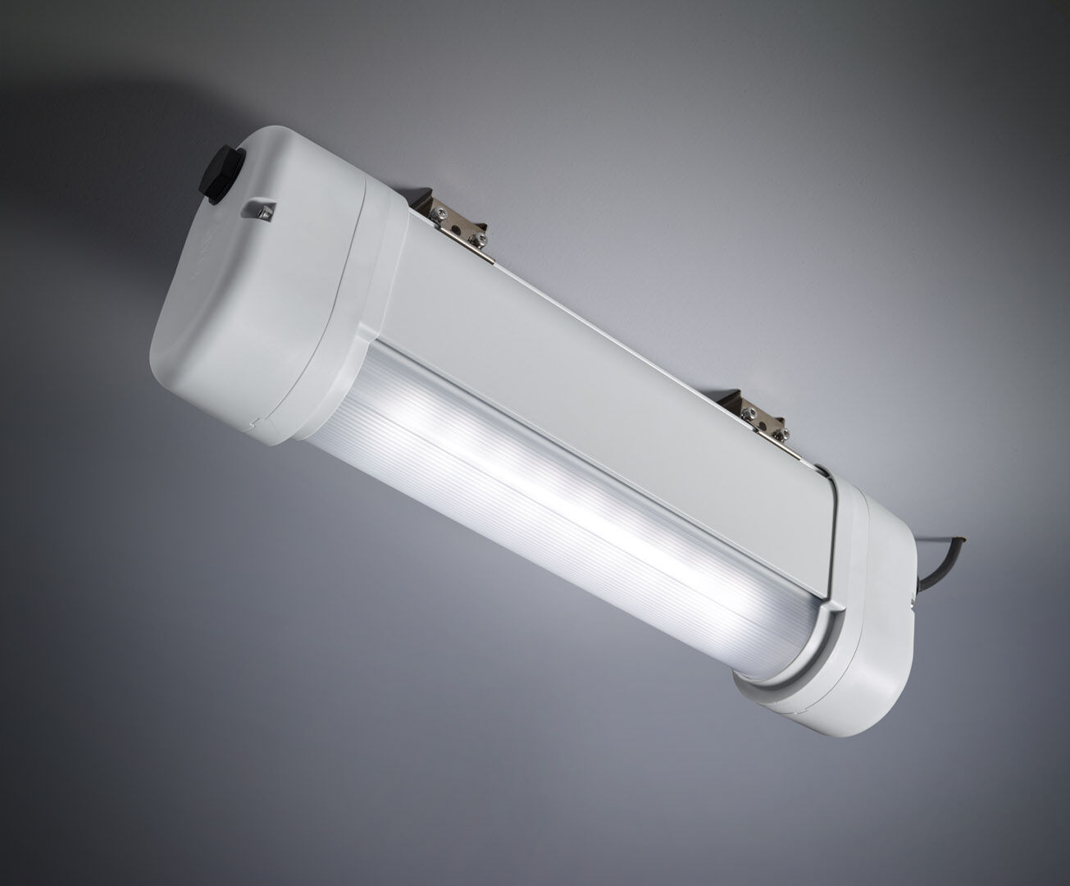
Nödbelysning för belysning av öppna ytor em ambientes ATEX. Autonom armatur (innehåller batteri). Dimensioner: 423 mm x 80 mm x 135 mm. Armaturhus i aluminium, gavlar i PBT och kupa i polykarbonat. Monteras med fästen i rostfritt stål. Linjär ljusdistribution optimerad för att ge 1 lux längs utrymningsvägen. Lumen nödläge: 550 lm. Energiförbrukning: 0.9 W. Avstånd utrymningsvägar: Vid en installationshöjd på 2.8 m får man 1 lux på golvnivån med ett c/c-avstånd (“b”) på 12.1 m. Avstånd öppna ytor: Vid en installationshöjd på 2.8 m får man 1 lux på golvnivån med ett c/c-avstånd (“b”) på 11.3 m. Avstånd öppna ytor: Vid en installationshöjd på 2.8 m får man 0.5 lux på golvnivån med ett c/c-avstånd (“b”) på 14.2 m. Spänning: 220-240V. Varaktighet: 60 minuter. Armaturen inkluderar ljuskälledata, batteridatum och typ enligt SS-EN 60598-2.22. Batteri: 4 x NiMh 1,2V 2,2Ah. Automatisk funktionstest varje vecka, batterikapacitetstest var 13:e vecka i enlighet med SS-EN 50172 och SS-EN62034. Övervakning och styrning via ESM för centralt underhåll. Polaritetsoberoende via 2-tråds buskommunikation. Valbar Permanentdrift eller beredskapsdrift, förinställt på det vanligaste alternativet. Isoleringsklass: class I. Fotobiologisk säkerhet EN 62471: RISK GROUP 0 UNLIMITED. Lackerat aluminium armaturhus, RAL7035 - grå. IP-klassning: IP66. IK-klassning: IK07. ATEX klassning: II 2D Ex tb IIIC T80°C Db, II 3G Ex ec IIC T4 Gc. Glödtrådstest: 850°C. 5 års garanti på armatur, ljuskälla, drivenhet och batteri. Certifieringar: CE, ATEX, ENEC. Armaturen har utvecklats och framställts enligt standard EN 60598-1 i ett företag som är ISO 9001 och ISO 14001-certifierat.

